LG FÅR PRIS FOR MEST INNOVATIVE SELSKAP
UNDER MWC 2014

Selskapet mottar prestisjetung anerkjennelse under det 19. Global Mobile Awards

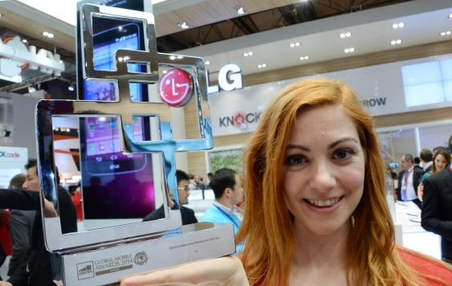
OSLO, 27. februar 2014 – LG Electronics (LG) mottok prisen for årets mest innovative maskinvareprodusent, “Most Innovative Device Manufacturer of the Year”, fra GSMA under Mobile World Congress 2014 i Barcelona, Spania. Global Mobile Award, som deles ut av GSMA Award Committee bestående av 170 uavhengige og internasjonale mobilspesialister og analytikere, er den soleklart mest prestisjetunge og anerkjente prisen i mobilbransjen.
.

“We are incredibly humbled that GSMA selected LG from among the many capable companies in the mobile industry to honor with this award,” said Chris Yie, vice president of LG Mobile Marketing Communications. “Innovation has been the key to LG’s success. This recognition, in addition to last year’s Best Smartphone of MWC 2013 award, is clear proof that our hard work and effort is paying off.”

At this year’s MWC, LG introduced eight smartphone models, including the G Pro 2, G Flex, G2 mini, F Series and L Series^{III} under the theme, Knock and Discover Tomorrow. LG’s 1,261m² booth, divided into three zones ― Knock and Create, Knock and Play, Knock and Connect ― allow industry leaders to experience the differentiated features of the company’s newest mobile devices, which include the iconic and unique Knock CodeTM among other unique UX features.

Visitors to MWC 2014 are encouraged to stop by LG’s Booth in Hall 3 of Fira Gran Via to see the impressive products on display. For more information, please visit www.LGnewsroom.com.

Høyoppløselige bilder
For høyoppløselige produktbilder, gå til LGs bildearkiv og skriv modellens navn i søkeruten til venstre.

# # #

Om LG Electronics
LG Electronics, Inc. (KSE: 066570.KS) er en av verdens største leverandører og en innovatør innenfor hjemmeelektronikk, hvitevarer og mobilkommunikasjon med over 87 000 ansatte fordelt på 113 kontor verden rundt. LG oppnådde en global omsetning på USD 44,2 milliarder for 2012. LG består av fem forretningsområder - Home Entertainment, Mobile Communications, Home Appliance, Air Conditioning & Energy Solution og Vehicle Components – og er en av verdens største produsenter av flat-tv, audio- og videoprodukter, mobiltelefoner, klimaanlegg, vaskemaskiner og kjøleskap. Siden oktober 1999 har LG Electronics også vært representert i Norden. Den nordiske omsetningen hadde en oppgang i 2012 til drøye 1,5 milliarder NOK. For mer informasjon besøk www.lg.com.
Om LG Electronics Mobile Communications
LG Electronics Mobile Communications Company er et globalt ledende selskap innenfor mobil kommunikasjon. Gjennom sin fremstående teknologi og innovative design utvikler LG produkter som skaper en bedre livsstil for konsumenter verden over via en komplett smartphone-opplevelse. Som et ledende selskap innen 4G Long Term Evolution (LTE) fortsetter LG sitt engasjement for å skape banebrytende LTE-teknikk og møte konsumentenes behov gjennom differensierte LTE-produkter av høyeste kvalitet, som baseres på selskapets besittelse av LTE-patent og tekniske kunnskap.

Hvis dere ønsker mer informasjon, vennligst kontakt:

Susanne Persson  PR Manager  LG Electronics Nordic AB  Box 83, 164 94 Kista  Mobil: +46 (0)70 969 46 06  E-post: susanne.persson@lge.com | Hanna Glaas  PR Manager  LG Electronics Nordic AB  Box 83, 164 94 Kista  Mobil: +46 (0)73 316 17 69  E-post: hanna.glaas@lge.com

